横琴粤澳深度合作区天湖公园一期项目园林
绿化工程“7·18”一般坍塌事故调查报告
（公示稿）

横琴粤澳深度合作区事故调查组
2026年9月21日

目 录
一、事故基本情况 2
（一）事故项目概况 2
（二）事故相关单位概况 2
（三）涉事项目发包与承包相关情况 3
（四）涉事项目安全管理情况 3
二、事故发生经过、应急处置评估和善后处理情况 4
（一）事故发生经过 4
（二）事故信息接报响应及应急处置评估情况 4
（三）善后处理情况 5
三、人员伤亡和直接经济损失情况 5
（一）人员伤亡情况 5
（二）直接经济损失情况 5
四、现场勘察、气象和技术分析鉴定情况 5
（一）现场勘察情况 5
（二）气象情况 6
（三）技术分析鉴定情况 7
五、事故原因 7
（一）直接原因 7
（二）间接原因 7
六、有关监管部门履职情况 8
七、事故责任认定和处理建议 8
（一）建议免于追究责任的人员（1人） 8
（二）建议行政立案调查的单位（2家） 8
（三）建议行政立案调查的人员（4人） 10
（四）其他问题线索及处理建议 13
八、事故防范和整改措施 13

横琴粤澳深度合作区天湖公园一期项目园林
绿化工程“7·18”一般坍塌事故
调查报告

2026年7月18日约17时30分，横琴粤澳深度合作区（以下简称合作区）天湖公园一期项目园林绿化工程发生一起一般坍塌事故，造成1人死亡，直接经济损失约235万元。
根据《中华人民共和国安全生产法》《生产安全事故报告和调查处理条例》《横琴粤澳深度合作区发展促进条例》等有关规定，合作区执委会批准成立天湖公园一期项目园林绿化工程“7·18”坍塌事故调查组（以下简称事故调查组），负责开展事故调查工作。事故调查组由合作区商事服务局、合作区城市规划和建设局、横琴纪检监察工委、横琴公安局、合作区工会工作委员会组成。
事故调查组按照“四不放过”和“科学严谨、依法依规、实事求是、注重实效”的原则，经现场勘察、调查取证、调查询问、查阅资料、组织专家技术鉴定，已查明事故发生经过、原因、人员伤亡和直接经济损失等情况，认定事故性质和责任，对责任单位和责任人员提出处理建议，并提出事故防范整改措施。
经调查认定，合作区天湖公园一期项目园林绿化工程“7·18”一般坍塌事故是一起因管沟安全防护措施缺失、施工项目风险隐患排查管控不到位、巡查人员穿行危险区域造成的一般生产安全责任事故。
一、事故基本情况
（一）事故项目概况
项目名称为“天湖公园一期项目园林绿化工程”（以下简称涉事项目），位于横琴粤澳深度合作区牛角坑水库北侧。2026年2月3日，该项目取得《建筑工程施工许可证》。
（二）事故相关单位概况
1.建设单位：珠海大横琴泛旅游发展有限公司（以下简称大横琴泛旅游公司）。类型：有限责任公司(非自然人投资或控股的法人独资)，法定代表人：韩某，统一社会信用代码：91440400070290904C。注册资本：人民币10000万元。经营范围：旅游开发项目策划咨询；以自有资金从事投资活动等。
2.监理单位：珠海市城市开发监理有限公司（以下简称珠海城开监理公司），类型：有限责任公司(自然人投资或控股)，法定代表人：郑某海，统一社会信用代码：91440400192593989D。注册资本：人民币3003万元。经营范围：建设工程监理等。已取得《监理资质》，证书编号：E144003807，资质类别：市政公用工程专业甲级、房屋建筑工程专业甲级等。
3.施工总承包单位：中国电建集团市政规划设计研究院有限公司（以下简称中电建市政院公司），类型：其他有限责任公司，法定代表人：高某，统一社会信用代码：91440400MA4WHW7X84。注册资本：人民币42252.25万元。经营范围：建筑工程施工等。已取得《建筑业企业资质》，证书编号：D144123154，资质类别及等级：市政公用工程施工总承包一级。已取得《安全生产许可证》，证书编号：（粤）JZ安许证字[2023]007339。
4.劳务分包单位：珠海市恩辉建筑劳务有限公司（以下简称珠海恩辉劳务公司），类型：有限责任公司(自然人独资)，法定代表人：赖某嫒，统一社会信用代码：91440400MA4W87DN7E。注册资本：人民币800万元。经营范围：建筑劳务分包等。已取得《建筑业企业资质》，证书编号：DL34409277，资质类别及等级：施工劳务不分等级。已取得《安全生产许可证》，证书编号：（粤）JZ安许证字[2022]030482。
（三）涉事项目发包与承包相关情况
1.2021年7月25日，中电建市政院公司与大横琴泛旅游公司签订《横琴天湖酒店项目园林绿化景观工程施工总承包合同》。
2.2025年1月17日，珠海恩辉劳务公司与中电建市政院公司签订《横琴天湖酒店项目园林绿化景观工程山上部分施工劳务分包合同》，同时签订《安全生产合同》。
（四）涉事项目安全管理情况
2026年4月22日，中电建市政院公司印发《关于横琴天湖酒店项目园林绿化景观工程施工总承包项目部名称变更及人员任免的通知》，任命邹某卓为项目经理、李某华为项目总工程师、周某峙为安全总监。涉事项目部配备的专职安全生产管理人员包括：总承包单位周某峙、彭某康，劳务分包单位马某龙。
2022年3月，涉事项目部发布并实施项目管理体系文件《横琴天湖酒店项目园林绿化景观工程施工总承包项目安全生产与三项业务管理规定文件汇编（修订版）》，明确项目安全管理机构设置及人员配备。2026年6月，涉事项目部编制《天湖公园一期项目园林绿化工程酒店区给排水及水景水系施工方案》，明确管沟开挖、放坡、支护等内容及雨后巡查要求。
二、事故发生经过、应急处置评估和善后处理情况
（一）事故发生经过
2026年7月18日，珠海恩辉劳务公司安排施工助理龙某昌（死者）及工人敬某明、敬某伟共3人开展雨后巡查。受连续降雨影响，施工现场地面泥泞、道路湿滑。约17时30分，3人巡查至涉事排水管沟处，沿管沟北侧上部边沿通行。已先行通过管沟北侧区域的敬某明、敬某伟听到后方异响，立即返回查看，发现管沟北侧壁部分土体发生瞬时牵引式滑移坍塌，大量土方裹挟龙某昌坠落至管沟内部，造成龙某昌部分身体被土方掩埋。
（二）事故信息接报响应及应急处置评估情况
约17时30分，敬某明、敬某伟发现管沟坍塌后立即开展救援，并向施工员张某健、班组长杨某等施工管理人员报告。
17时38分，施工管理人员李某斌拨打120、110电话报告。
17时56分，现场人员合力救出龙某昌，杨某驾车将龙某昌送至项目门岗，120医护人员对龙某昌进行抢救。
19时28分，合作区商事服务局值班室接合作区城市规划和建设局通报后迅速启动应急预案。合作区商事服务局、合作区城市规划和建设局、横琴公安局派员赶赴事发现场，组织开展事故调查处置前期工作。应急处置总体有力、有序，符合应急处置措施程序及要求。
（三）善后处理情况
1.医疗救治情况：2026年7月18日18时29分，龙某昌被120车辆送往广州医科大学附属第一医院横琴医院抢救；19时10分，龙某昌经抢救无效死亡。
2.善后情况：2026年7月22日，龙某昌善后事宜处理完毕，未发生社会不稳定情况。
三、人员伤亡和直接经济损失情况
（一）人员伤亡情况
死者龙某昌，男，汉族，广西北流人，岗位：施工助理，死亡原因：符合重度颅脑损伤死亡。
（二）直接经济损失情况
根据《生产安全事故直接经济损失统计要求》(GB 6721-2025)等标准和规定，事故调查组核定本起事故已造成的直接经济损失约235万元。
四、现场勘察、气象和技术分析鉴定情况
（一）现场勘察情况
事发地点位于天湖公园一期项目园林绿化工程9号地块9-4#管沟北侧。管沟开挖深度2.7m，底宽0.8m，未见放坡、支护措施和临边防护设施；槽边堆土最大高度2.0m，距离管沟上部边沿0.5～0.8m。（见图1）
管沟北侧土体形成完整牵引滑移缺口，管沟上部出现多条贯通张拉裂隙，裂隙贯通雨水软化土层，呈现典型浅层牵引式滑移破坏特征。管沟底部存在大面积积水，侧壁可见明显渗水、土体泥化痕迹，周边土体饱水特征显著。
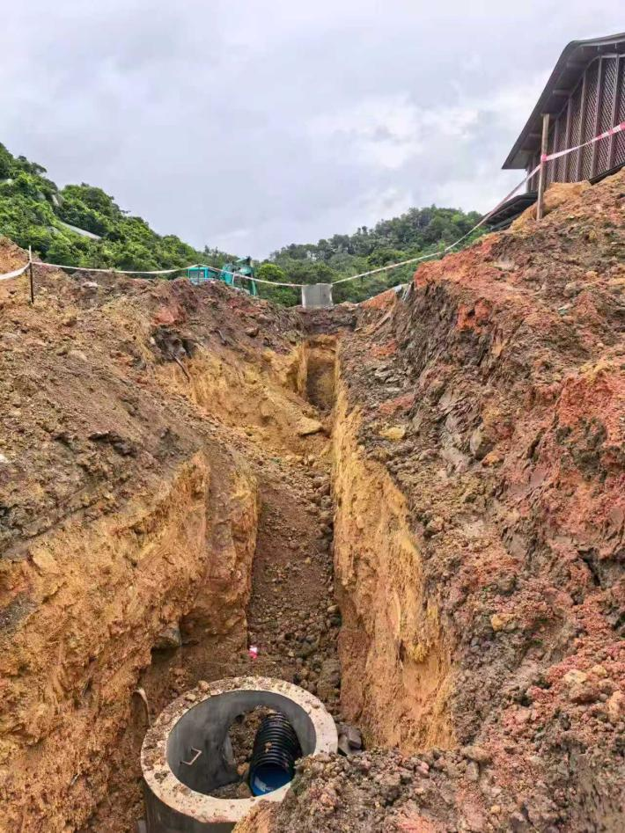
图1 事故项目9号地块涉事管沟情况
（二）气象情况
2026年7月1日至7月18日，涉事项目区域持续降雨，累计降雨量476.9mm，单日最大降雨量147.3mm。
- 技术分析鉴定情况
1.涉事管沟全程直立开挖，未采取放坡、支护措施；槽边堆土持续产生巨大侧向土压力，存在事故隐患。
2.项目地处环山凹地，事故发生前连续降雨，山体汇水沿残积土裂隙长期入渗，土体含水率大幅上升，基质吸力消散，土体黏聚力、内摩擦角显著衰减，管沟长期处于临界失稳状态。
3.施工现场未规划独立安全巡查便道，巡查人员只能沿管沟上部边沿通行。
五、事故原因
（一）直接原因
龙某昌在无防护设施且土体处于临界失稳状态的管沟北侧边沿行走，土体突然崩塌滑移，导致龙某昌坠落至管沟内并受土体挤压，造成其重度颅脑损伤死亡。
（二）间接原因
1.施工总承包单位项目部对施工现场活动监督管理不到位，未严格落实安全检查制度，未根据气候变化采取有效安全措施，项目风险隐患辨识和管控不全面。
2.劳务分包单位未按规定配备专职安全生产管理人员，擅自开挖不符合标准的管沟，安全生产规章制度不健全。
3.环山凹地连续暴雨回水入渗，残积土饱水后土体强度下降，管沟边沿超高、近距离堆载。
六、有关监管部门履职情况
合作区城市规划和建设局履行对该项目的审查批准、监督管理职责，具体开展以下工作：
（一）按规定核发《建筑工程施工许可证》。
（二）2026年4月起，依据有关规定组织本单位安全监管人员及委托的第三方巡查机构，对项目开展日常监督抽查、隐患排查等各类检查共25次；针对现场检查发现的质量安全问题，下发限期整改通知书4份，督促参建单位落实隐患闭环整改。
七、事故责任认定和处理建议
（一）建议免于追究责任的人员（1人）
龙某昌（死者），珠海恩辉劳务公司施工助理。安全意识薄弱，在危险区域穿行，对事故发生负有责任。鉴于其已死亡，建议免于追究责任。
（二）建议行政立案调查的单位（2家）
1.中电建市政院公司。作为总承包单位，对现场施工组织和分包单位施工现场活动监督管理不到位，未严格落实项目安全检查制度，未根据气候变化采取有效防坍塌措施，施工组织设计文件未按规定编写安全技术措施，项目部未对同类隐患采取有效管控措施，对事故发生负有责任。建议由合作区商事服务局依据《中华人民共和国安全生产法》第一百一十四条等规定对其立案调查，追究其有关法律责任。
2.珠海恩辉劳务公司。违规开展危险作业造成事故隐患，涉事管沟在临边防护、支护、放坡坡度、堆土、警示标识等方面不符合相关规范及施工方案要求，未严格按照施工方案规定的雨后巡检要求开展巡检，未按规定配备专职安全生产管理人员，安全生产责任制不健全，对事故发生负有责任。建议由合作区商事服务局依据《中华人民共和国安全生产法》第一百一十四条等规定对其立案调查，追究其有关法律责任。
（三）建议行政立案调查的人员（4人）
1.邹某卓，男，群众，中电建市政院公司涉事项目部项目经理、项目安全生产第一责任人。对本项目及分包单位安全人员配置情况审查考核不严，对项目施工现场活动监管、检查不到位，组织编制的施工组织设计不够完善，未能及时消除事故隐患，未及时修订项目安全生产责任制，对事故发生负有责任。建议由合作区商事服务局依据《中华人民共和国安全生产法》第九十六条等规定对其立案调查，追究其有关法律责任。
2.周某峙，男，群众，中电建市政院公司涉事项目部项目安全总监。未检查项目涉事区域，未及时排查发现涉事管沟事故隐患，未制止和纠正违规行为，对事故发生负有责任。建议由合作区商事服务局依据《中华人民共和国安全生产法》第九十六条等规定对其立案调查，追究其有关法律责任。
3.赖某嫒，女，群众，珠海恩辉劳务公司实际控制人、法定代表人。未检查涉事项目安全生产工作，隐患排查治理不到位，未按规定设置公司安全生产管理机构、配备专职安全生产管理人员，未健全落实全员安全生产责任制，对事故发生负有责任。建议由合作区商事服务局依据《中华人民共和国安全生产法》第九十五条等规定对其立案调查，追究其有关法律责任。
4.刘某雄，男，群众，珠海恩辉劳务公司项目负责人。违章指挥管沟挖掘作业，未设置安全防护设施和警示标志，对项目专职安全生产管理人员在岗履职管理不严，对事故发生负有责任。建议由合作区商事服务局依据《中华人民共和国安全生产法》第九十六条等规定对其立案调查，追究其有关法律责任。
相关行政职能部门在调查过程中，发现事故相关单位或者人员存在其他违反法律、法规、规章规定的违法行为，应当给予行政处罚的，依照相关规定予以处理。事故责任人员涉嫌犯罪的，建议由司法机关依照刑法有关规定追究刑事责任。
（四）其他问题线索及处理建议
1.珠海城开监理公司存在施工组织设计审查不严，未能发现涉事管沟无支护、堆土不符合规定等问题线索，建议由合作区城市规划和建设局进一步核查处理。
2.大横琴泛旅游公司未在委托建设管理合同中明确本单位的质量安全管理职责、年度再培训记录不齐全、对项目安全生产统筹管理不到位等问题线索，建议由合作区城市规划和建设局进一步核查处理。
八、事故防范和整改措施
（一）中电建市政院公司要深刻吸取本起事故教训，加强施工组织及对各分包单位施工活动的监督管理，在施工组织设计中明确安全技术措施，确保施工组织有序落实和安全技术措施有效实施，防止因劳务分包单位不服从管理导致现场施工失控漏管。
（二）合作区各建筑施工总承包单位、劳务分包单位一是要按规定配备公司及项目专职安全生产管理人员；二是要针对挖掘等危险作业，安排专门人员进行现场安全管理，确保遵守操作规程；三是要根据不同施工阶段和季节变化采取相应的安全施工措施，对暂不施工的区域做好围蔽；四是要重点加强对实习生、新就业人员的安全培训教育，告知作业场所存在的危险因素及防范措施，提升人员安全意识。
（三）监理单位要加强对施工组织设计审查、分包单位人员资格审查和现场巡查。发现存在事故隐患的，应当要求施工单位整改；施工单位拒不整改的，签发工程暂停令并书面报告主管部门。
（四）建设单位要切实落实质量安全首要责任，健全房屋市政工程项目质量安全管理体系，加强对各项目安全生产工作的督促检查，及时消除生产安全事故隐患。
（五）建议合作区城市规划和建设局完善建筑市场信用管理，衔接澳门特别行政区职业安全健康评分规则，研究建立建筑类企业退出机制，将事故记录、项目重大事故隐患倒查记录等作为不良行为记录，鼓励各招标人加强安全生产方面的资格审查。

